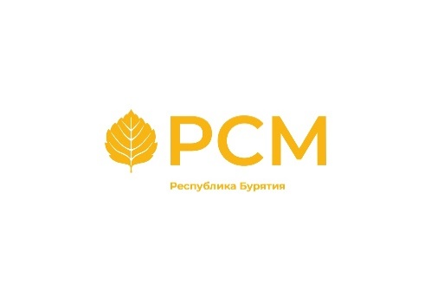 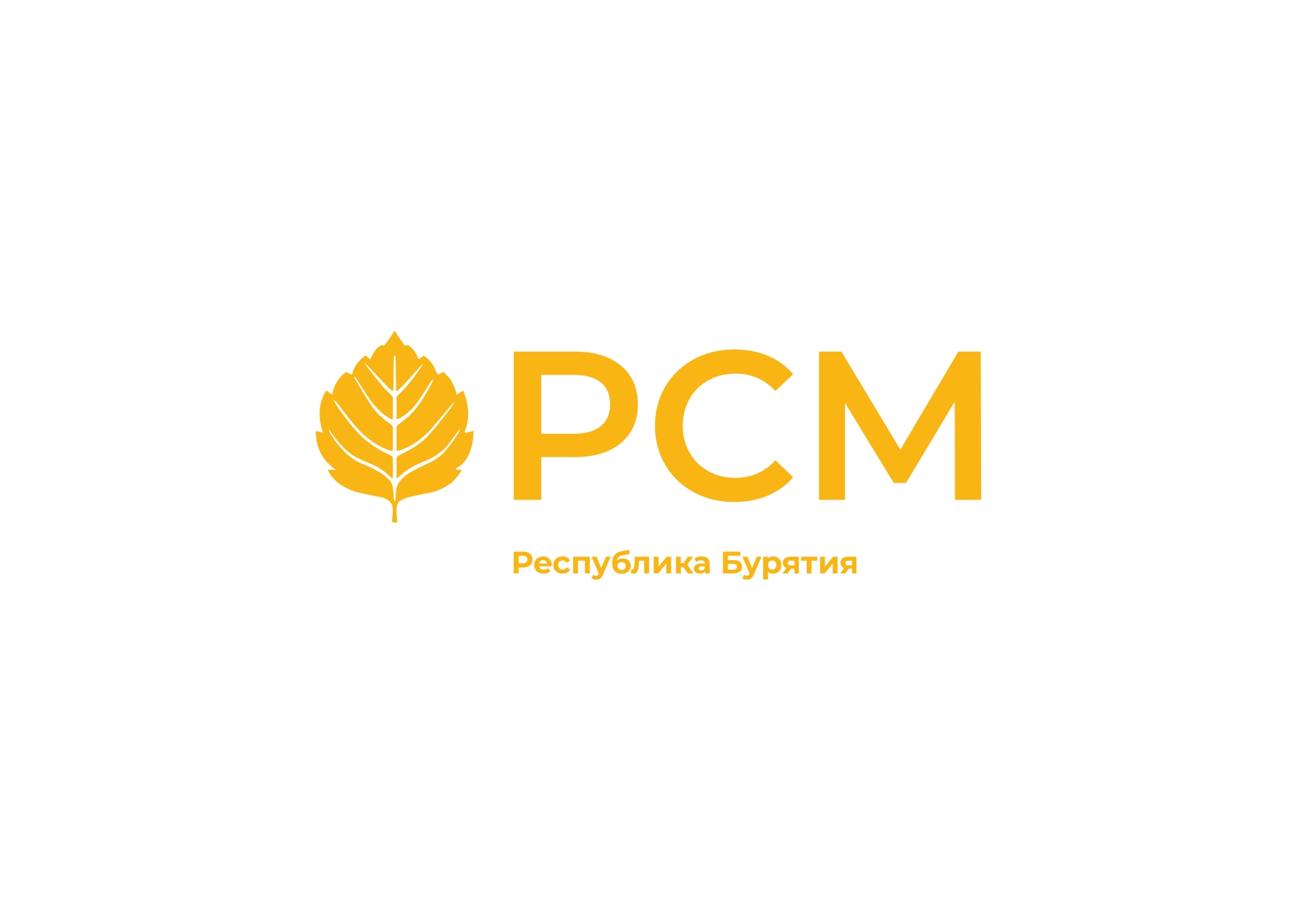

**БУРЯТСКАЯ РЕГИОНАЛЬНАЯ ОРГАНИЗАЦИЯ**

**ОБЩЕРОССИЙСКОЙ ОБЩЕСТВЕННОЙ ОРГАНИЗАЦИИ**

**«РОССИЙСКИЙ СОЮЗ МОЛОДЕЖИ»**

**(БРО ООО «РСМ»)**

670013, Республика Бурятия, г. Улан-Удэ, ул. Ключевская, д. 2а, кв. 37

Моб.тел. +7 (950) 387-50-68, https://buryatiya.ruy.ru/, е-mail: [buryatiya@ruy.ru](mailto:buryatiya@ruy.ru)

МАТЕРИАЛ ДЛЯ РАЗМЕЩЕНИЯ НА САЙТАХ

(по всему материалу представлены живые гипер-ссылки)

Заголовок:

**Стартовала регистрация на III Всероссийский фестиваль «Российская школьная весна»**

Анонс:

**До 8 марта 2025 года включительно**[**проходит регистрация**](https://projects.pervye.ru/super-projects/42d73a17-8b04-443a-ba2b-41c7d7ef25b3)**на крупнейший фестиваль детского творчества в России - III Всероссийский фестиваль «Российская школьная весна», флагманский проект Движения Первых и Российского Союза Молодежи, который реализуется в рамках Программы поддержки и развития студенческого творчества «Российская студенческая весна».**

Текст:

Фестиваль «Школьная весна» впервые состоялся на региональном уровне в 2006 году в Ставропольском крае. На федеральном уровне пилотный проект был запущен в 2022 году в рамках юбилейного фестиваля «Российская студенческая весна» в Самаре. И уже с 2023 года Национальный финал «Российской школьной весны» ежегодно проходит в столице Ставропольского края.

*«Всероссийский фестиваль «Российская школьная весна» стал полноценным флагманским проектом Движения. Он объединит тысячи творческих ребят по всей стране, даст возможность талантливым школьникам представить лучшие результаты своей творческой деятельности экспертному сообществу. В 2025 фестиваль пройдет в рамках 80-летия Победы в Великой Отечественной войне и Года защитника Отечества в России. Слоган фестиваля — «Весна Победы». Участниками финала, который пройдёт в Ставрополе станут 1 500 школьников от 12 до 18 лет, прошедших отборочные этапы в образовательных организациях и региональные отборочные этапы. Уверен, многие имена юных дарований мы увидим в скором времени среди известных артистов, журналистов, деятелей театра и кино»,* -  подчеркнул Герой России, участник президентской программы «Время Героев», председатель правления Движения Первых**Артур Орлов**.

Проект состоит из трех этапов. Сначала проводятся Региональные фестивали, где проходят конкурсные отборы ученического непрофессионального творчества в субъектах Российской Федерации. Затем лучшие участники выходят в финал и становятся частью Национального фестиваля, а завершающий этап направлен на поддержку талантливых ребят — они получают возможность продолжить творческое развитие, участвуя в проектах организаторов и партнеров.

*«Ставрополье с гордостью принимает уже в третий раз финал Всероссийского фестиваля «Российская школьная весна» — проект, который зародился на Ставрополье; событие, которое объединяет юные таланты со всей страны и помогает им раскрыть свой потенциал. В этом году фестиваль подчеркивая связь поколений и важность сохранения исторической памяти. Мы рады, что Ставропольский край становится центром творческого вдохновения и патриотизма, где молодые артисты не только проявляют себя, но и укрепляют культурные традиции России»,* -  отметил исполнительный директор фестиваля **Максим Ануприенко**.

Конкурсная программа фестиваля пройдет в период с 22 по 25 апреля 2025 года и включит в себя девять творческих направлений и специальных номинаций. Среди них: «Региональная программа», «Вокальное», «Инструментальное», «Танцевальное», «Театральное», «Оригинальный жанр», «Медиа», а также новые специальные номинации - «Малая родина Первых» и «КВН.Дети». Конкурсные мероприятия пройдут на культурных и образовательных площадках города Ставрополя. В фестивале примут участие представители более чем 80 регионов России.

Юные таланты со всей страны представят более 650 конкурсных работ в девяти творческих направлениях и специальных номинациях.  Оценивать выступления будет экспертный совет, в состав которого входят около 60 членов жюри — ведущие деятели искусства и культуры Российской Федерации.

«*Сегодня мы можем говорить о том, что Программа поддержки и развития студенческого творчества «Российская студенческая весна» Российского Союза Молодежи создает все условия для реализации творческого потенциала на федеральном уровне: от школьников до работающей молодёжи. В 2024 году на Национальном финале Российской школьной весны 79 регионов России представили более 500 конкурсных номеров, 12 делегаций представили концертные постановки — «Региональные программы». Уверен, что в 2025 году, в Год под слоганом «Весна Победы», будут новые рекорды, а каждый участник сможет продемонстрировать свои уникальные возможности*», - сказал Председатель Российского Союза Молодежи **Дмитрий Покровский**.

В течение всего фестиваля будет работать «Фестивальный городок», где пройдут концерты артистов для жителей и гостей Ставрополя, а также дополнительные активности для участников.

Торжественная церемония награждения состоится 25 апреля 2025 года. В этот день будут объявлены более 200 лауреатов I, II и III степени в различных номинациях. В этот же день пройдет церемония закрытия фестиваля, где объявят победителей в направлении «Региональная программа», обладателей Гран-при и результаты общекомандного зачета.

Учредителями и организаторами Фестиваля выступают: Движение Первых, Общероссийская общественная организация «Российский Союз Молодежи» и Правительство Ставропольского края.

Принять участие в фестивале можно на [официальном сайте](https://projects.pervye.ru/super-projects/42d73a17-8b04-443a-ba2b-41c7d7ef25b3) проекта.

*Все трансляции и ежедневные видеоролики фестиваля будут размещены в официальном сообществе Российской студенческой весны Российского Союза Молодежи****ВКонтакте****— официальной социальной сети фестиваля.*

Ссылка на фото-материалы для размещения на сайтах:

<https://disk.yandex.ru/d/IaW7ewM6yT7vvQ>